Phần B
Actor | Vai trò
Actor chính: Khách hàng đã đăng nhập | Chọn phim, hẹn ngày chiếu, chọn suất chiếu, số lượng vé, chọn suất bắp nước, đặt vé
Actor phụ: Hệ thống | Hiển thị suất chiếu còn ghế, kiểm tra số lượng ghế, tạo đơn đặt vé, xếp ghế, cấp mã vé điện tử, trả kết quả thanh toán cho khách hàng

Yêu cầu chức năng
Mã | Chức năng
FR-01 | Chọn loại phim, đặt hẹn lịch chiếu
FR-02 | Chọn suất chiếu số lượng vé
FR-03 | Khách hàng có thể mua nhiều combo bắp nước
FR-04 | Khách hàng xem tổng thể và nhấn nút “Xác nhận thanh toán”

Yêu cầu phi chức năng
Mã | Chức năng
NFR-01 | Hệ thống chịu tải được hơn 1000 người truy cập và tốc độ phản hồi dưới 3 giây
NFR-02 | Hệ thống bảo mật thông tin khi được nhận hoặc gửi, tránh bị lộ thông tin nhạy cảm

Mã | Use case
BR-01

Điểm chưa rõ

Activity Diagram
Bước 6.1: Khách hàng nhấn đặt vé
Bước 6.2: Hệ thống kiểm tra suất chiếu còn đủ ghế
- Nếu không đủ thông báo “Không đủ ghế” và hủy tạm suất chiếu phim hiện tại khách hàng đặt
- Nếu đủ thông báo thành công tạo đơn đặt vé, xếp ghế cho khách hàng
Bước 6.3: Trả kết quả suất chiếu cho khách hàng
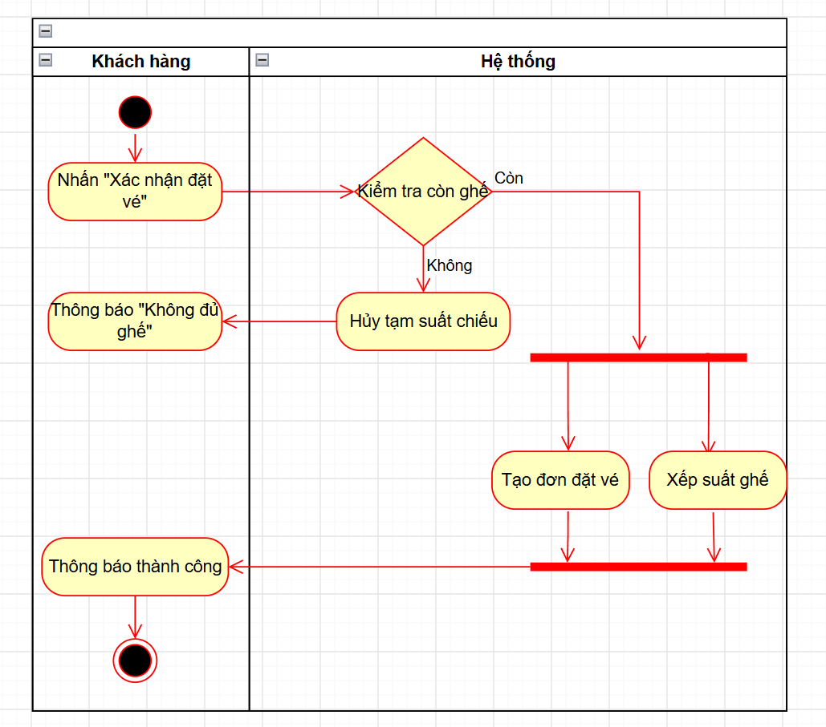
Thiết kế ERD
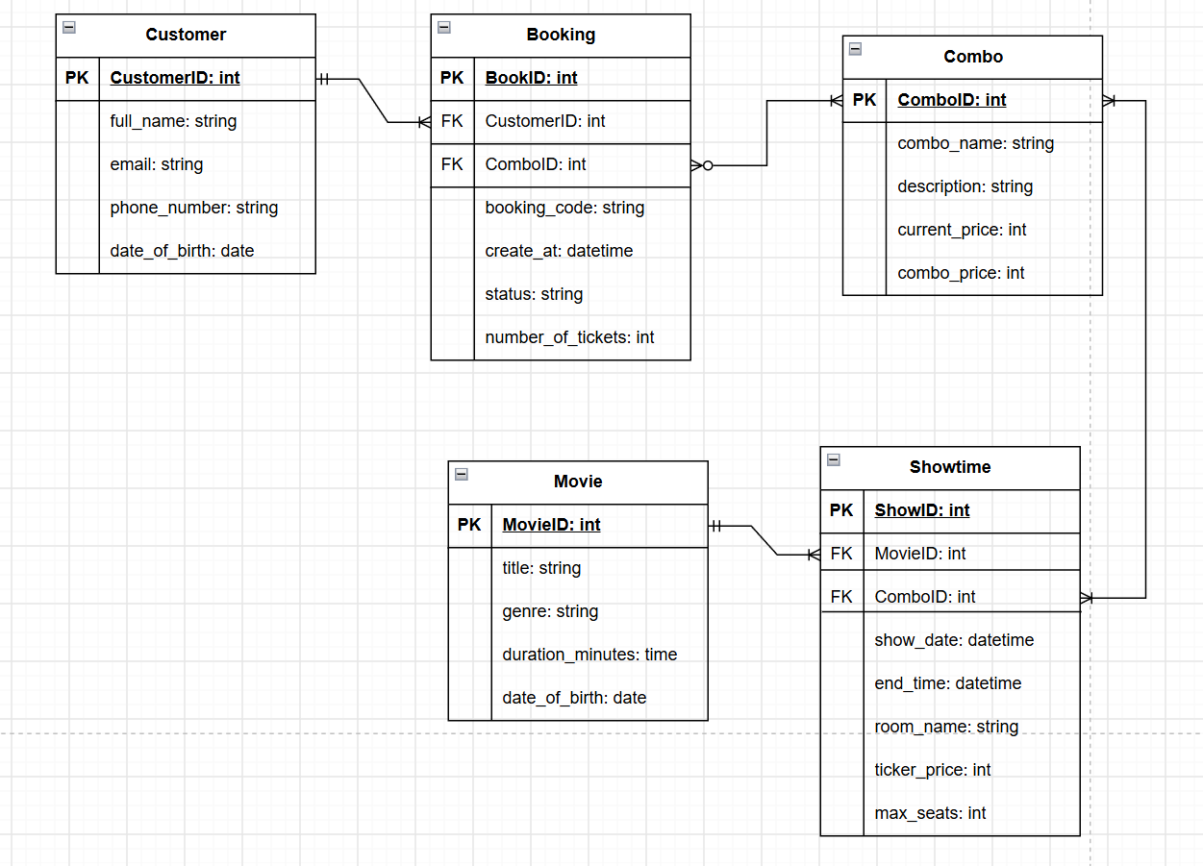

UI/UX
Lỗi | Vi phạm | Cách sửa
Khoảng trống rộng |  | Chèn vừa khoảng trống còn lại cho tiết kiệm diện tích
Nút lịch chiếu nhiều lựa chọn

